Una breve introduzione operativa a STGraph
STGraph è un sistema software per creare, modificare ed eseguire modelli di sistemi dinamici descritti secondo l’approccio agli stati della Teoria dei Sistemi. Un modello in STGraph è un grafo, i cui nodi e frecce rappresentano rispettivamente variabili e relazioni di dipendenza funzionale tra variabili.
STGraph consente di costruire i grafi con le tecniche usuali dei programmi a interfaccia grafica interattiva. Come è abituale, lo stesso risultato può essere ottenuto generalmente con tecniche diverse (selezione di una voce di menu, selezione di un’icona nella barra degli strumenti, menu contestuale aperto con click del tasto di destra del mouse, scorciatoia di tastiera). In questa Introduzione, si fa riferimento alle voci di menu in versione italiana.

Prima di cominciare
STGraph è un’applicazione scritta in Java, che può essere eseguita su calcolatori con sistema operativo MSWindows, Apple MacOS o Linux. E’ solo necessario che sia installata una Java virtual machine (JRE o JVM), versione 1.5 o successiva (scaricabile da http://java.com/download).
La versione più recente di STGraph e della sua documentazione è scaricabile liberamente all’indirizzo:
http://cetic.liuc.it/stgraph
Una volta che il file zip scaricato è stato decompresso, si attiva l’applicazione eseguendo stgraph.bat o stgraph.exe, se in ambiente MSWindows, o stgraph.sh, se in ambiente Apple MacOS o Linux.

Per cominciare
All’apertura di STGraph viene visualizzata una finestra vuota:
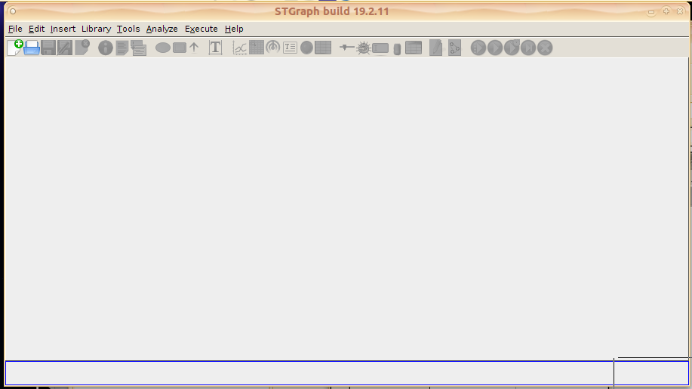
E’ possibile modificare la lingua dei testi dell’interfaccia utente, se in inglese o in italiano, dal menu [Tools | Preferences...] (in italiano [Strumenti | Configurazione...]), riavviando quindi l’applicazione.
Per creare un nuovo modello, selezioniamo [File | Crea Nuovo Modello]. Questo è il risultato:
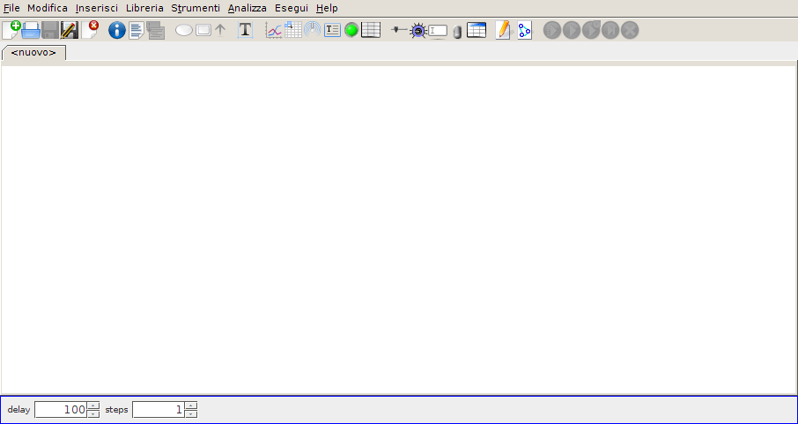
Un modello vuoto, che si presenta come un foglio vuoto, è stato così creato.
Introduciamo due nodi con [Inserisci | Inserisci Nodo Variabile], che si possono spostare e ridimensionare nel foglio con le usuali tecniche.
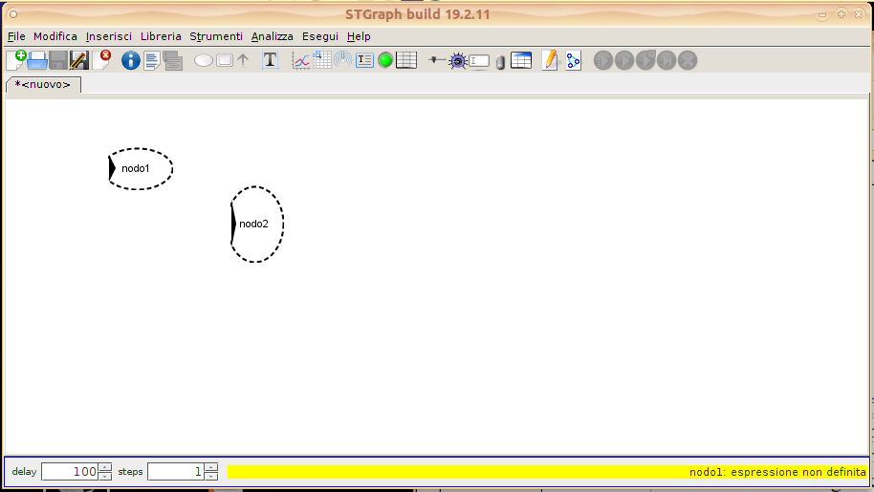
Si noti:
- il contorno tratteggiato dei nodi: significa che non sono stati ancora completamente definiti, oppure che le equazioni con cui sono stati definiti contengono degli errori;
- la barra di stato, in giallo, in fondo a destra nella finestra: indica il nome del primo nodo la cui definizione è errata, insieme con una breve descrizione dell’errore; facendo click sulla barra viene selezionato ed evidenziato il nodo in questione;
- i pulsanti all’estrema destra della barra degli strumenti, disattivi (corrispondenti alle voci del menu Esegui): si tratta dei pulsanti che consentono di controllare l’esecuzione della simulazione sul modello, che non è per ora possibile appunto a causa della definizione non ancora completa.
Si noti inoltre che nel profilo dei due nodi è presente una freccia entrante: è l’indicazione che al momento sono nodi di input, cioè corrispondenti a variabili esogene al modello.
Portando il cursore del mouse sul centro del nodo nodo1, con un’azione di trascinamento fino a nodo2, creiamo una freccia:
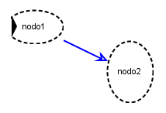
che rimane connessa ai nodi se questi vengono spostati:
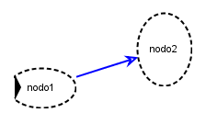
e la cui forma può essere modificata aggiungendo (ed eventualmente poi eliminando) punti di controllo facendo click con il tasto maiusc premuto:
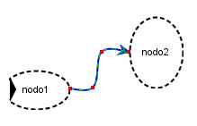
In ogni istante, il programma controlla che il grafo sia corretto, e in particolare vieta l’introduzione di frecce parallele con lo stesso verso e di frecce da un nodo a se stesso. Il programma stabilisce anche in modo automatico la forma dei nodi: come vedremo, l’ellisse corrisponde a variabili algebriche.
Facendo un doppio click su ogni nodo, si apre una finestra che consente di assegnare o modificare le proprietà del nodo stesso:
- cambiamo il nome del primo nodo, da nodo1 a tasso (si noti che STGraph distingue maiuscole da minuscole, e quindi per esempio tasso è diverso da Tasso) e assegniamo 0.1 come valore (si noti che anche con interfaccia in italiano STGraph mantiene la notazione numerica anglosassone, e usa quindi il punto come separatore decimale); così si presenta dunque la finestra delle proprietà per il primo nodo:
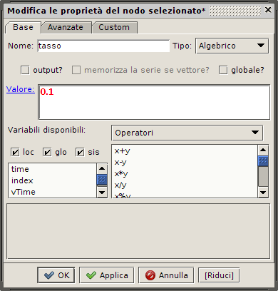
- cambiamo ora il nome del secondo nodo, da nodo2 a quantita (si noti che i nomi dei nodi, e quindi delle variabili associate, seguono le usuali convenzioni, e quindi devono cominciare con un carattere alfabetico e non possono contenere caratteri speciali, spazio, lettere accentate, …), il tipo del nodo da “algebrico” a “stato”, e assegniamo 10 come stato iniziale e this+this*tasso come transizione di stato (nel linguaggio di STGraph, this significa “il mio valore attuale” per un nodo di stato, e quindi questa espressione calcola il nuovo stato come l’attuale sommato a se stesso moltiplicato per il valore di tasso); attiviamo anche l’opzione “output?”; così si presenta dunque la finestra delle proprietà per il secondo nodo:
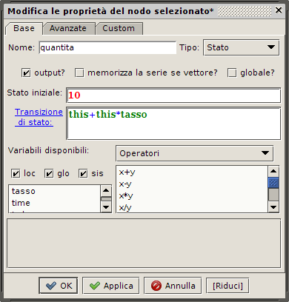
e questo è il grafo che si ottiene:
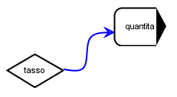
Il profilo del nodi è ora continuo, a indicare che essi sono stati definiti correttamente. Inoltre, la forma dei nodi è cambiata: tasso è un rombo, a indicare che è una costante, e quantita è un rettangolo, a indicare che un nodo di stato. La freccia uscente nel profilo del nodo quantita evidenzia che esso è stato dichiarato di output, e quindi sarà osservabile da oggetti esterni.
Proprio allo scopo di rendere osservabile l’andamento dei valori di questa variabile, introduciamo ora due di questi oggetti, una tabella, [Inserisci | Inserisci Tabella come Oggetto di Output], e un grafico, [Inserisci | Inserisci Grafico come Oggetto di Output], e modifichiamo le loro proprietà facendo doppio click sulle loro immagini, per ora vuote:
- nel caso della tabella, scegliamo per esempio di visualizzare le serie di valori di vTime (la variabile di sistema che contiene i vettori del tempo simulato) e di quantita (si noti che il riferimento a quantita compare perché per tale nodo avevamo attivato l’opzione “output?”), lasciando pure tutte le opzioni di visualizzazione con i loro valori di default; così si presenta dunque la finestra delle proprietà per la tabella:
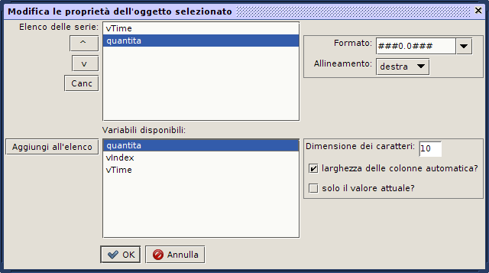
- nel caso del grafico, scegliamo di visualizzare la serie di valori di vTime in ascissa e di quantita in ordinata, anche in questo caso lasciando i valori di default per le opzioni di visualizzazione; così si presenta dunque la finestra delle proprietà per il grafico:
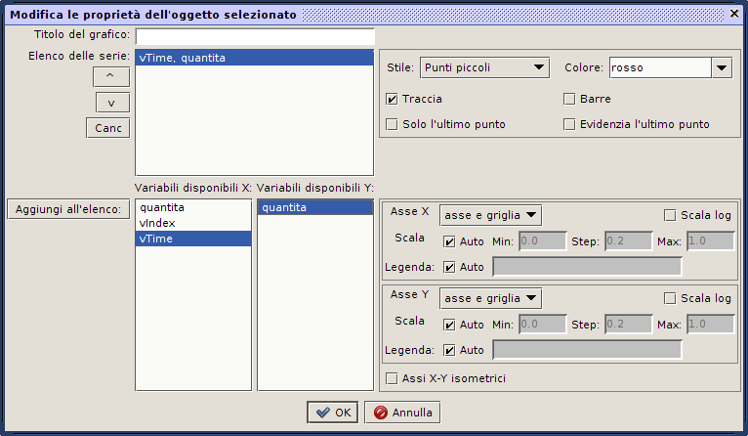
Il modello può essere ora simulato, scegliendo [Esegui | Esegui Simulazione], o in modo interattivo con le voci corrispondenti dello stesso menu. Questo è il risultato:
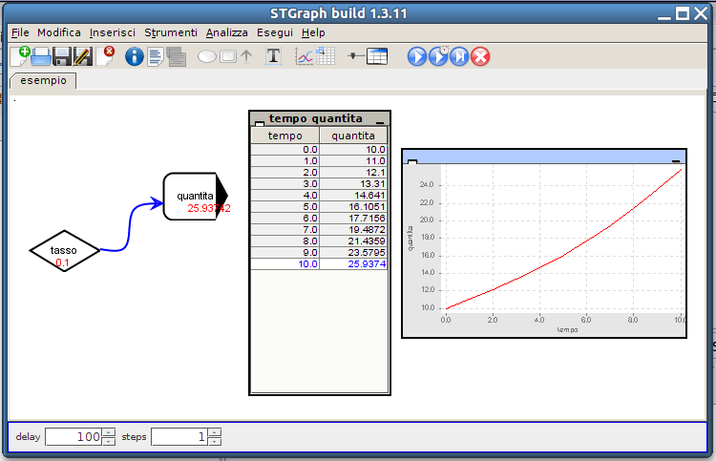
La prima colonna della tabella mostra che la simulazione è stata calcolata sui valori di default del tempo, da 0 a 10 con passo 1. Possiamo modificare tali valori dalla finestra delle proprietà globali del modello, [Modifica | Modifica la Definizione del Modello] (o anche facendo doppio click sullo sfondo della pagina), per esempio per assegnare 50 come tempo finale e 2 come passo. Così si presenta la finestra delle proprietà per il modello:
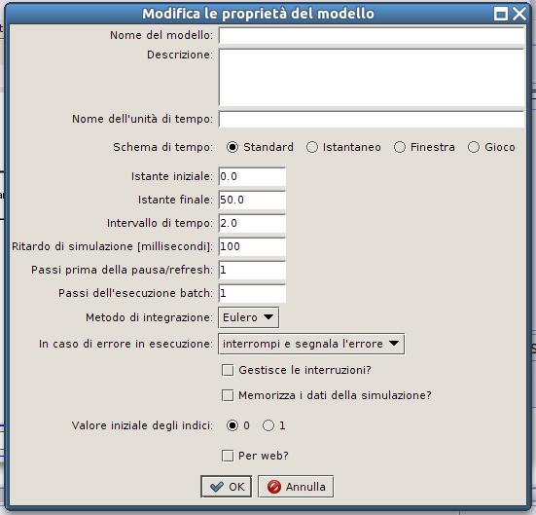
e questo è il risultato della nuova simulazione:
